1. **內部安裝python環境安裝教學**

**說明書下載**

|  |  |
| --- | --- |
| **Google連結** | [**https://reurl.cc/93XQEx**](https://reurl.cc/93XQEx) |
| **Github連結** | [**https://reurl.cc/1b4pOm**](https://reurl.cc/1b4pOm) |

1. **安裝文字補正**

|  |  |
| --- | --- |
| * **安裝Pyside6** | |
| pip install --trusted-host pypi.org --trusted-host pypi.python.org --trusted-host files.pythonhosted.org --timeout=100 pandas numpy jupyter==1.0.0 PySide6 | |
| * **測試VSCode執行** | |
| print(‘hello world’) | **Ps.字體顏色會變，沒變的都是不對的** |
| * **安裝富邦新一代API SDK** | |
| pip install --trusted-host pypi.org --trusted-host pypi.python.org --trusted-host files.pythonhosted.org --timeout=100 .\ fubon_neo-1.3.1-cp37-abi3-win_amd64.whl | |

1. **安裝問題**
   * **最高權限系統位置**

**EIP🡪我的相關網站🡪富邦證券🡪EADM最高權限管理系統**

**網址：**[**http://eip.fubon.com/sites/stw/Pages/Default.aspx**](http://eip.fubon.com/sites/stw/Pages/Default.aspx)

**Ps.若軟體安裝無法完成，請直接下載(讓分公司資訊協助安裝)**

* + **安裝Pyside6**

**正確顯示**



**錯誤顯示**

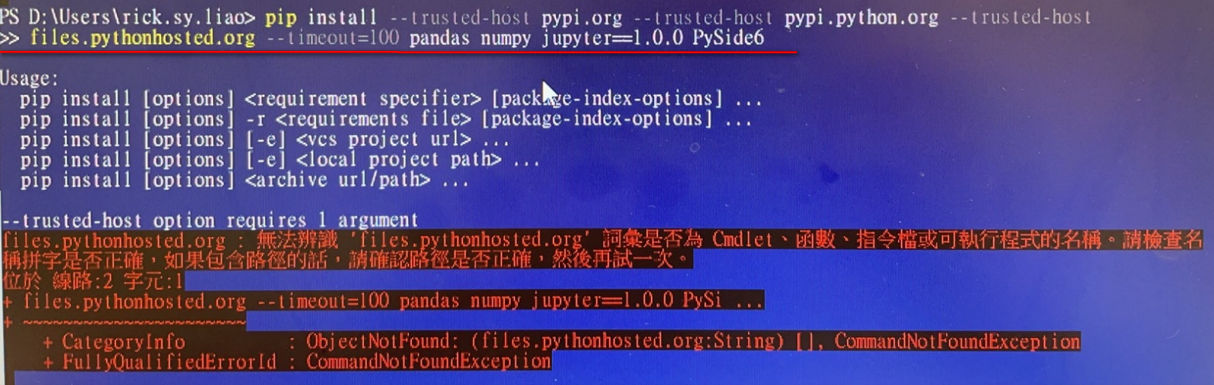

* + **VSCode安裝路徑選擇**

**C:\Users\{你的帳號}\AppData\Local\Programs\Microsoft VS Code**

**可能出現輸入符號問題**

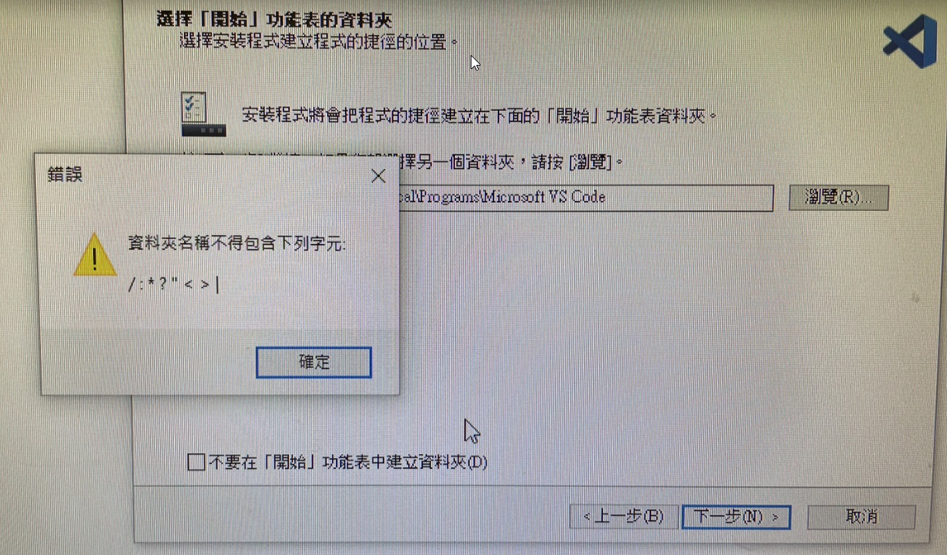

**主要是你的安裝路徑長這樣(直接下一步就好)**

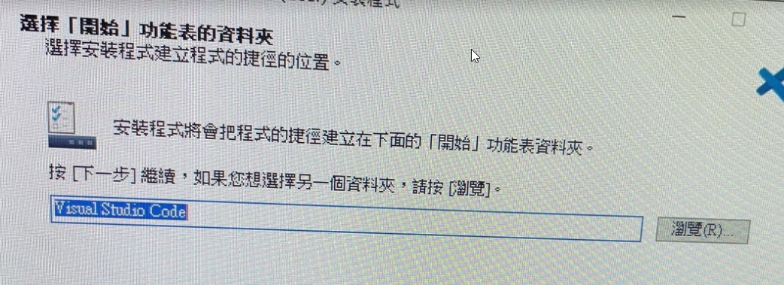

* + **VSCode新增檔案(New File)**

**建議由左上方 File先新增一個Folder (Open Folder) 新增一個放Python檔案的資料夾**

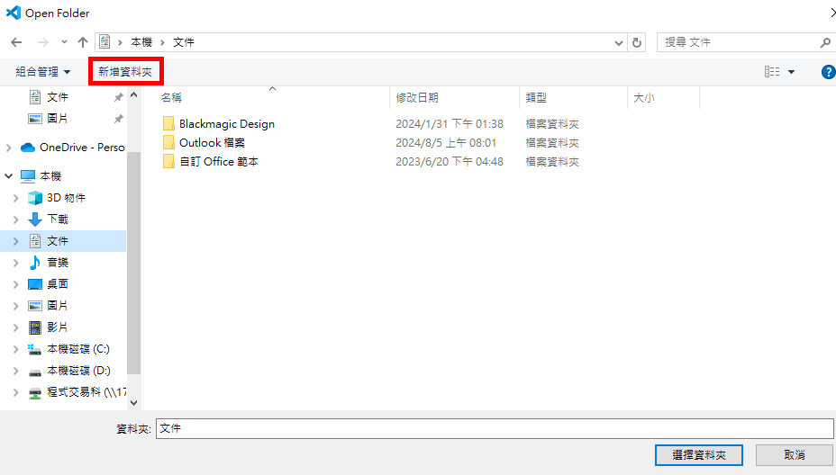

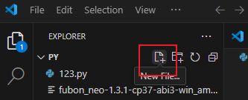

* + **PowerShell安裝富邦新一代API SDK**

1. **注意檔案位置路徑是否正確**
2. **確認檔案名稱是否正確 ex.** **fubon_neo 1.0.3 VS fubon_neo-1.3.1**

